INDICAÇÃO Nº 4769/2016

Sugere ao Poder Executivo Municipal que proceda a poda da árvore localizada em área publica na esquina das Ruas Brasília com Sergipe no Loteamento Colina Santa Bárbara. (Foto anexa).

Excelentíssimo Senhor Prefeito Municipal,

Nos termos do Art. 108 do Regimento Interno desta Casa de Leis, dirijo-me a Vossa Excelência para sugerir ao setor competente que proceda a poda da árvore localizada em área publica na esquina das Ruas Brasília com Sergipe no Loteamento Colina Santa Bárbara.

Justificativa:

Fomos procurados por munícipes, solicitando essa providencia, pois, segundo eles a copa da referida árvore está grande, os galhos estão invadindo a rua e causando transtornos ao trânsito principalmente aos veículos de grande porte que precisam desviar da mesma podendo causar acidentes.

Plenário “Dr. Tancredo Neves”, em 13 de Setembro de 2016.

José Luís Fornasari

“Joi Fornasari”

Solidariedade

- Vereador -

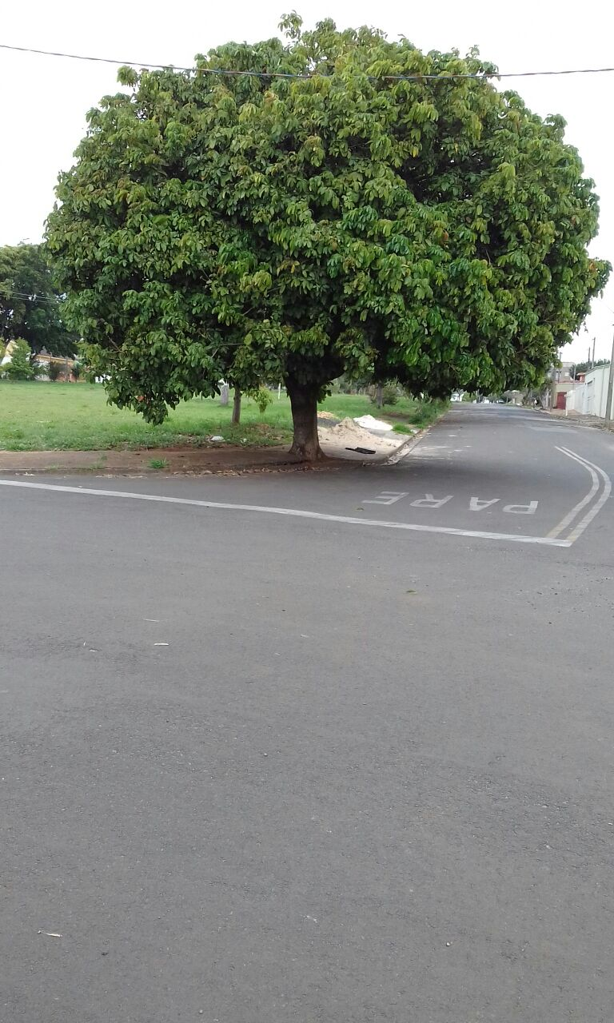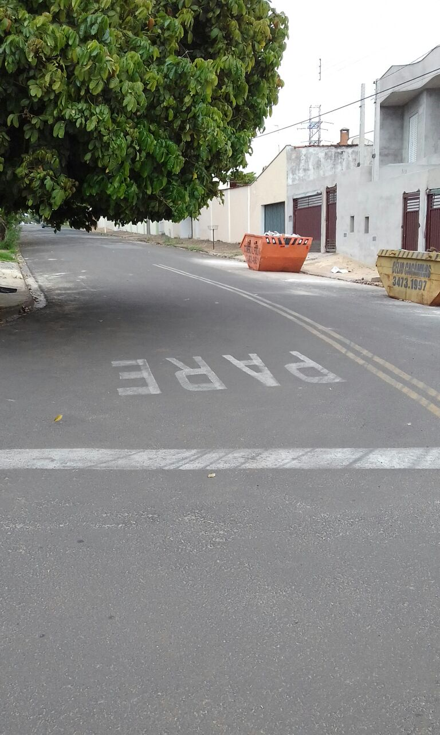

Sugere ao Poder Executivo Municipal que proceda a poda da árvore localizada em área publica na esquina das Ruas Brasília com Sergipe no Loteamento Colina Santa Bárbara.

